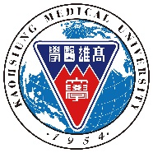
【高雄醫學大學】【南山人壽】
健康守護青年軍認證課程招生簡章
No. | 時間（hr） | 課程 | 內容大綱 | 師資
上課地點：未定（校園地圖附於最後一頁）
10/20（三） | 08:40～09:00（20’） | 開幕儀式 | 長官致詞
10/20（三） | 09:00～10:20（80’） | 消化道癌症診斷與治療 | 一般胃腸道疾病與治療  消化道癌症 (食道癌、胃癌、大腸癌) 診斷與治療 | 吳政毅 醫師  高雄醫學大學醫學系教授  高雄醫學大學附設醫院醫務秘書  高雄醫學大學附設醫院健康管理中心主任  高雄醫學大學附設醫院胃腸內科主治醫師
10/20（三） | 10:20～10:30（10’） | 休息
10/20（三） | 10:30～12:10（100’） | 健康檢查指標判讀與解析  健康檢查報告Q&A 與測驗 | 三高族群檢驗數據判讀與解析  檢驗報告數據的Q&A互動，讓學員可以對檢查報告的數據更有感，進而提升對客戶服務的內涵  牛刀小試 | 黃莉文 老師  高雄醫學大學醫學檢驗生物技術學系助理教授
10/20（三） | 12:10～13:10（60’） | 午休
10/20（三） | 13:10～14:40（90’） | 嬰幼兒的照顧 | 常見嬰幼兒問題與幼兒保健  12歲以下兒童常見疾病  兒童成長曲線發展評估 | 周柏青 醫師  高雄市立大同醫院小兒科主任
10/20（三） | 14:40～14:50（10’） | 休息
10/20（三） | 14:50～15:40（40’） | 嬰幼兒問題Q&A與測驗 | Q&A+牛刀小試 | 周柏青 醫師  高雄市立大同醫院小兒科主任
上課地點：未定（校園地圖附於最後一頁）
10/22（五） | 09:00～10:30（90’） | 2020營養食安新思維 | 調理身心營養-正念舒壓飲食  「正念飲食」是目前全球最受矚目的前瞻性飲食法，讓我們學習聆聽自己身體訊息，自我覺察當下感覺及想法，擁有正確的營養及運動知識，並能靈活運用，找到身體平衡點，讓自己更健康。 | 阮綜合醫院  蔡郁君營養師
10/22（五） | 10:30～10:50（20’） | 休息
10/22（五） | 10:50～11:50（60’） | 智慧飲食互動與測驗 | 透過摸擬互動，加深正確飲食的觀念與落實  牛刀小試 | 阮綜合醫院  蔡郁君營養師
10/22（五） | 11:50～12:40（50’） | 午休
10/22（五） | 12:40～14:10（90’） | 四季養生秘訣 | 四季身體保健與養生藥膳 | 黃宏庭 中醫師  高雄市立中醫醫院
10/22（五） | 14:10～14:20（10’） | 休息
10/22（五） | 14:20～15:20（60’） | 養生茶包製作、Q&A與測驗 | 透過實作，把所學的健康知識化為實體應用帶回家  身體保健Q&A  牛刀小試 | 黃宏庭 中醫師  高雄市立中醫醫院
10/22（五） | 15:20～15:30（10’） | 休息
10/22（五） | 15:30～16:00（30’） | 結業式 | 頒發結業證書

【報名資訊】
- 招生對象：南山人壽健康守護青年軍專屬(請檢附南山人壽員工證明)
➢（提醒您！本課程為南山人壽青年軍專屬課程，僅限青年軍報名參加，非青年軍
者，恕不受理報名。)
- 報名費用：3,600元
- 上課教室（校園地圖附於最後一頁）：未定
- 報名方式：
- 網路報名：http://dce.kmu.edu.tw/ (報名操作手冊)
- 臨櫃報名：上班期間（星期一至五）上午9:00～17:00（中午不休息）請至本校勵學大樓3樓半教務處推廣教育與數位學習中心
- 通訊報名：請將報名表、南山員工證明、聯同報名費用（請購買郵局匯票，匯票受款人請寫「高雄醫學大學」）一起以掛號寄至高雄市三民區十全一路100號（高雄醫學大學教務處推廣教育中心 收）
- 招收名額：50位(30位以上開班)
- 報名繳費截止日期：即日起至110年9月30日或額滿為止
- 退費辦法：1.學員自報名繳費後至開班上課日前申請退費者，退還已繳學費、雜費
等各項費用之九成。
2.自開班上課之日起算未逾全期三分之一申請退費者，退還已繳學費、
雜費等各項費用之半數。
3.開班上課時間已逾全期三分之一始申請退費者，不予退還。

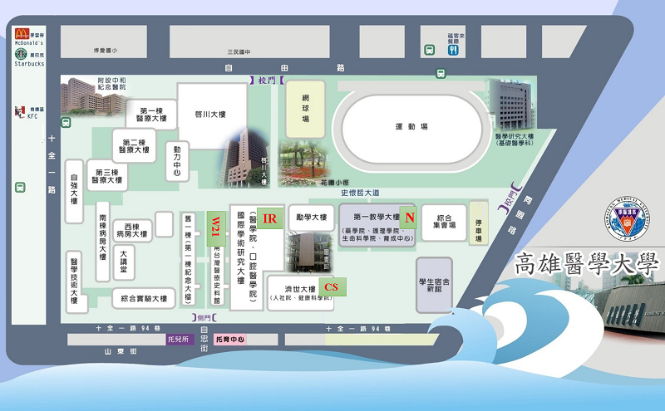
109-2健康守護青年軍認證課程報名表（開課序號:94409001）
姓 名 |  |  |  |  |  |  |  |  |  |  |  |  | 性別 |  |  |  | 男 女
身分證字號 |  |  |  |  |  |  |  |  |  |  |  |  | 出生年月日 |  |  |  | 年 月 日
教育程度 | 0.無1.小學 2.國中3.高中職4.專科 5.大學 6.碩士7.博士
聯絡電話 | 公：  手機： |  |  |  |  |  |  |  |  |  |  |  | E-mail
住 址
注意事項 | 1.高雄醫學大學為協助學員進行報名相關作業之目的，需蒐集您的姓名、性別、身分證字號、電話、地址、出生年月日等個人資料（辨識類：C001、C003、C011、C013、C023、C038、C051），作為就學期間及台灣地區內進行聯繫，個人資料將保存1年。本校於蒐集您的個人資料時，若您不願意提供真實且完整的個人資料或有欄位未填寫，則可能對您的報名作業及參與本課程之權益有所影響。  2.本人同意本表資料及上課時之個人肖像權由高雄醫學大教務處推廣教育與數位學習中心於執行相關業務範圍內進行蒐集、處理與利用。  3.如欲行使其他個人資料保護法第3條的當事人權利，請洽本校教務處推廣教育與數位學習中心。（extend@kmu.edu.tw；（07） 3121101-2270）  □本人已詳細閱讀上列告知事項且完全明瞭其內容。學員簽章：
推廣學號 |  |  |  |  |  |  |  |  |  | 承辦人簽 章 |  |  |  |  | 收費簽章
日期 / 費用
※退費依本校推廣教育退費規定辦理 ※本中心保留開課與調整師資課程的權利
※洽詢電話：(07)312-1101#2270 高雄醫學大學推廣教育與數位學習中心

